Ο παγκόσμιος ιστός (αγγλικά: World Wide Web ή www) είναι ένα ανοιχτό σύστημα διασυνδεδεμένων πληροφοριών και πολυμεσικού περιεχομένου, που επιτρέπει στους χρήστες του Διαδικτύου να αναζητήσουν πληροφορίες μεταβαίνοντας από ένα έγγραφο στο άλλο..
Ένας web browser ή φυλλομετρητής ιστοσελίδων (ή αλλιώς πλοηγός web, πρόγραμμα περιήγησης web, περιηγητής Ιστού ή απλά browser) είναι λογισμικό που επιτρέπει στον χρήστη του να προβάλλει, και να αλληλεπιδρά με, κείμενα, εικόνες, βίντεο, μουσική, παιχνίδια και άλλες πληροφορίες σε μια ιστοσελίδα ενός ιστότοπου στον Παγκόσμιο Ιστό.
Διάφοροι browsers

Η Google είναι Μηχανή Αναζήτησης …!
ΔΡΑΣΤΗΡΙΟΤΗΤΕΣ
- ΔΡΑΣΤΗΡΙΟΤΗΤΑ 1
- ΔΡΑΣΤΗΡΙΟΤΗΤΑ 2
- ΔΡΑΣΤΗΡΙΟΤΗΤΑ 3

Λειτουργίες περιηγητών ιστού
Στη γραμμή διευθύνσεων θα πληκτρολογήσουμε τη διεύθυνση της ιστοσελίδας που θέλουμε να επισκεφθούμε.
Η διεύθυνση της ιστοσελίδας ονομάζεται URL.
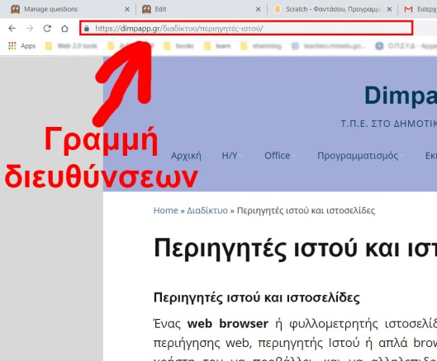
Δεν είναι υποχρεωτικό να πληκτρολογήσουμε το “http://“μπροστά από τη διεύθυνση μιας ιστοσελίδας.
Επίσης, υπάρχουν ιστοσελίδες για τις οποίες δεν είναι υποχρεωτικό να πληκτρολογήσουμε το “www” μπροστά από τη διεύθυνσή τους.
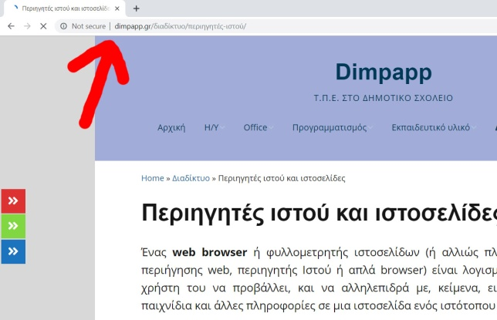
Για να αποθηκεύσουμε μια ιστοσελίδα στα Αγαπημένα (bookmarks), ώστε να μπορούμε να την επισκεφτόμαστε χωρίς να πληκτρολογούμε τη διεύθυνσή της, αρκεί να πατήσουμε το αστεράκι.
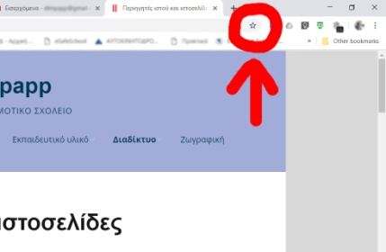
Αν πατήσουμε το μικρό σπιτάκι που υπάρχει αριστερά της γραμμής διευθύνσεων θα μεταφερθούμε στην αρχική σελίδα που έχουμε ορίσει.
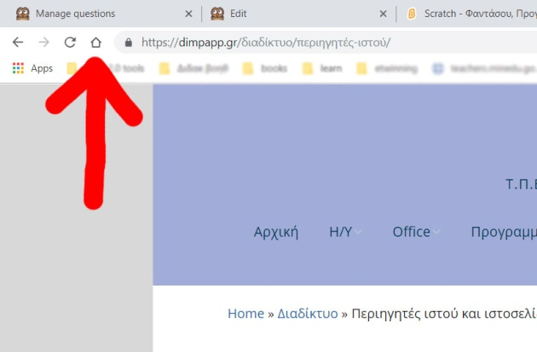
Αν πατήσουμε το μικρό βελάκι που δείχνει προς τα δεξιά, θα γίνει ανανέωση της σελίδας και θα φορτώσουμε ξανά την ιστοσελίδα στην οποία βρισκόμαστε ήδη.
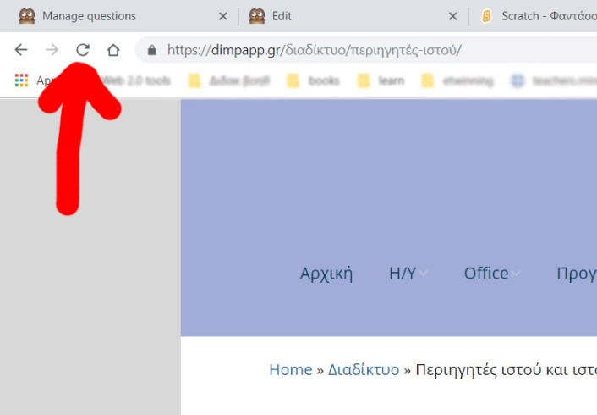
Αν πατήσουμε το μικρό βελάκι, που δείχνει προς τα πίσω και θα φορτώσουμε την προηγούμενη ιστοσελίδα που επισκεφθήκαμε.
